

数据结构实验报告7

实验名称：二叉树的遍历
姓 名： 魏欣萌
学 号： 24080701
专 业： 信息对抗技术
实验时间： 26.5.21

杭州电子科技大学
通信工程学院
（实验报告要求：填写三四五一共三部分内容，实验报告文件命名方式：数据结构实验2026_实验报告7-学号-姓名，完成后上传电子版到校园网的网络教学平台）
- 实验目的
掌握二叉树遍历算法的设计和应用。

- 实验内容
- （实验指导书143页实验7.2）实现二叉树遍历的先/中/后序遍历递归算法（跳过非遍历算法），以及层次遍历算法。
- 对于【例7-14】的递归算法代码，设置断点，并使用调试器（debugger），打开watch窗口和call stack窗口，观察Lnodenum(b，h，k，&n)四个参数的地址和值在递归过程中的变化。
- （附加题）对于字符串X(B(E,Z(G,A)),C(D(Y,J(,K))))所表示的二叉树，设计一个递归算法CreateBTreeRecur( )创建二叉树，并输出验证所创建的二叉树。

- 算法设计
- 按照遍历顺序记录完整的递归过程的截图。
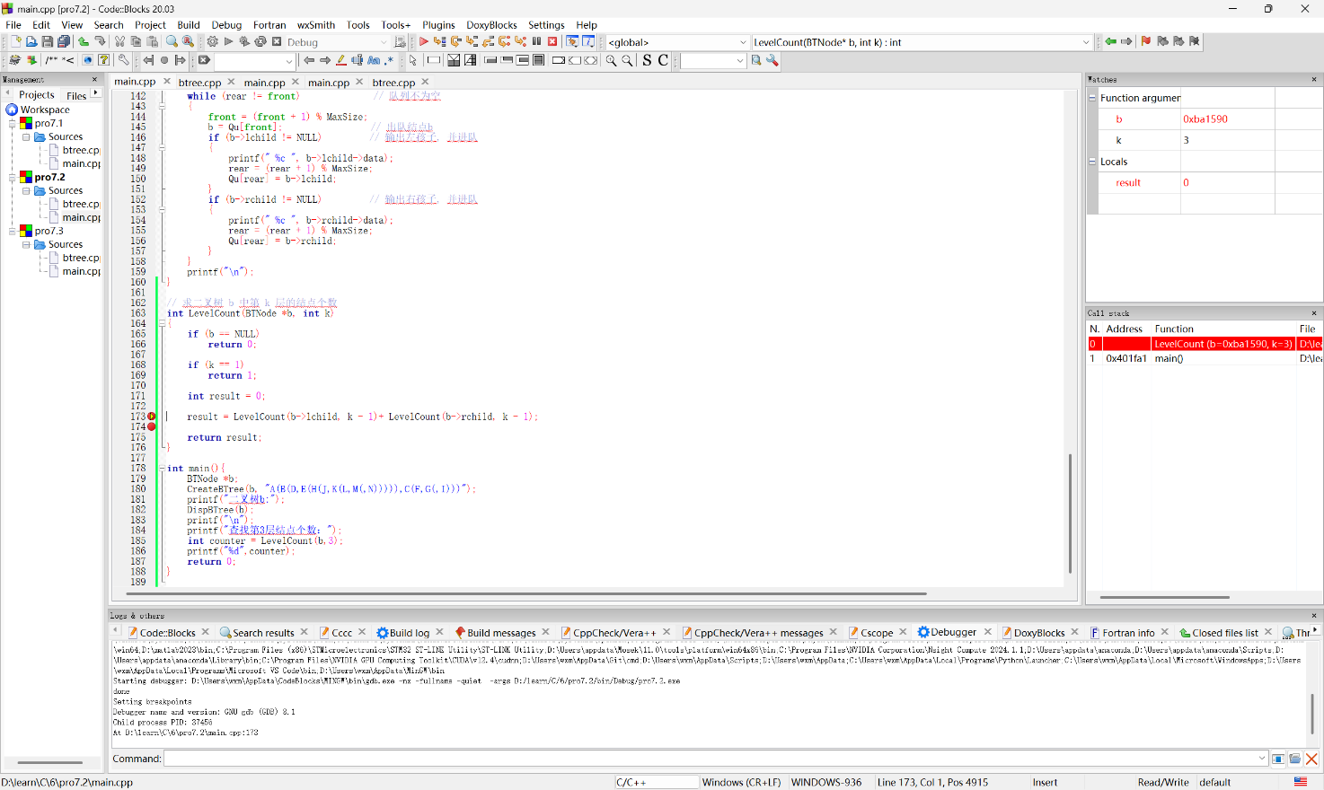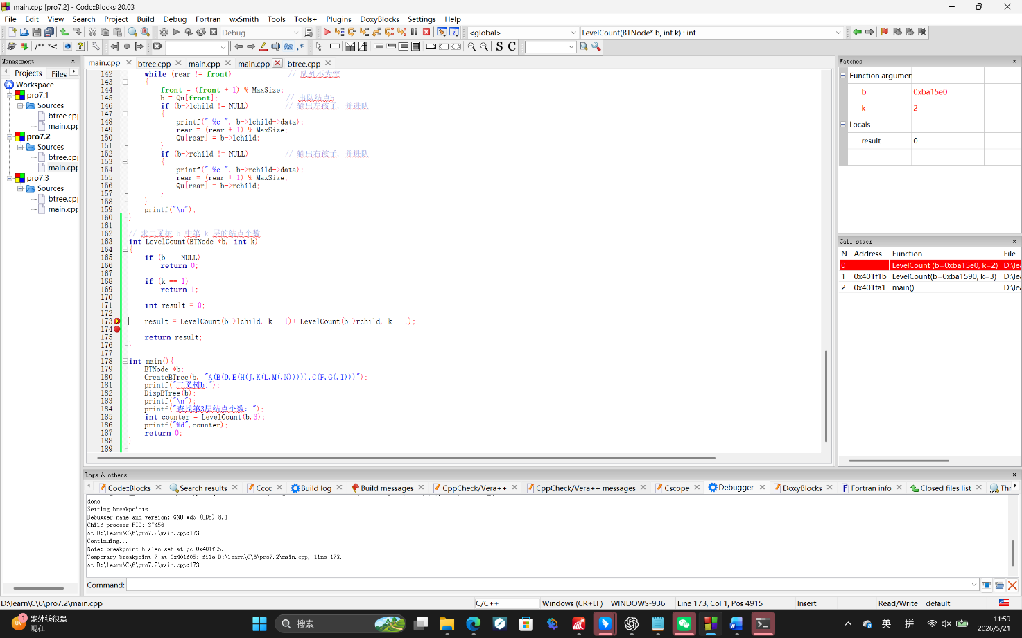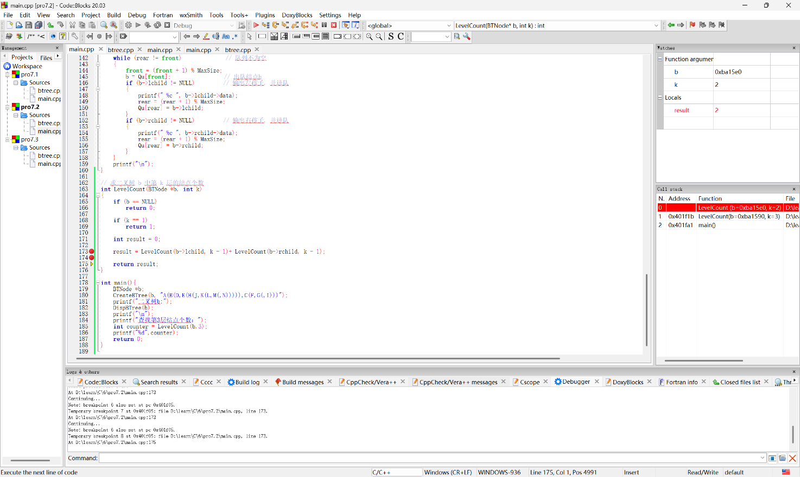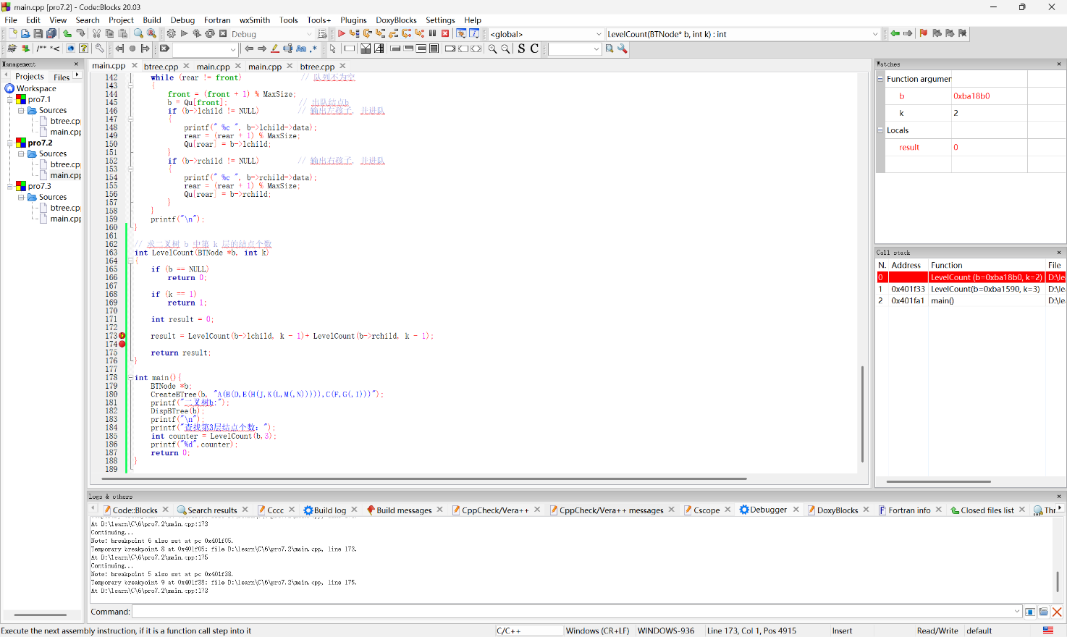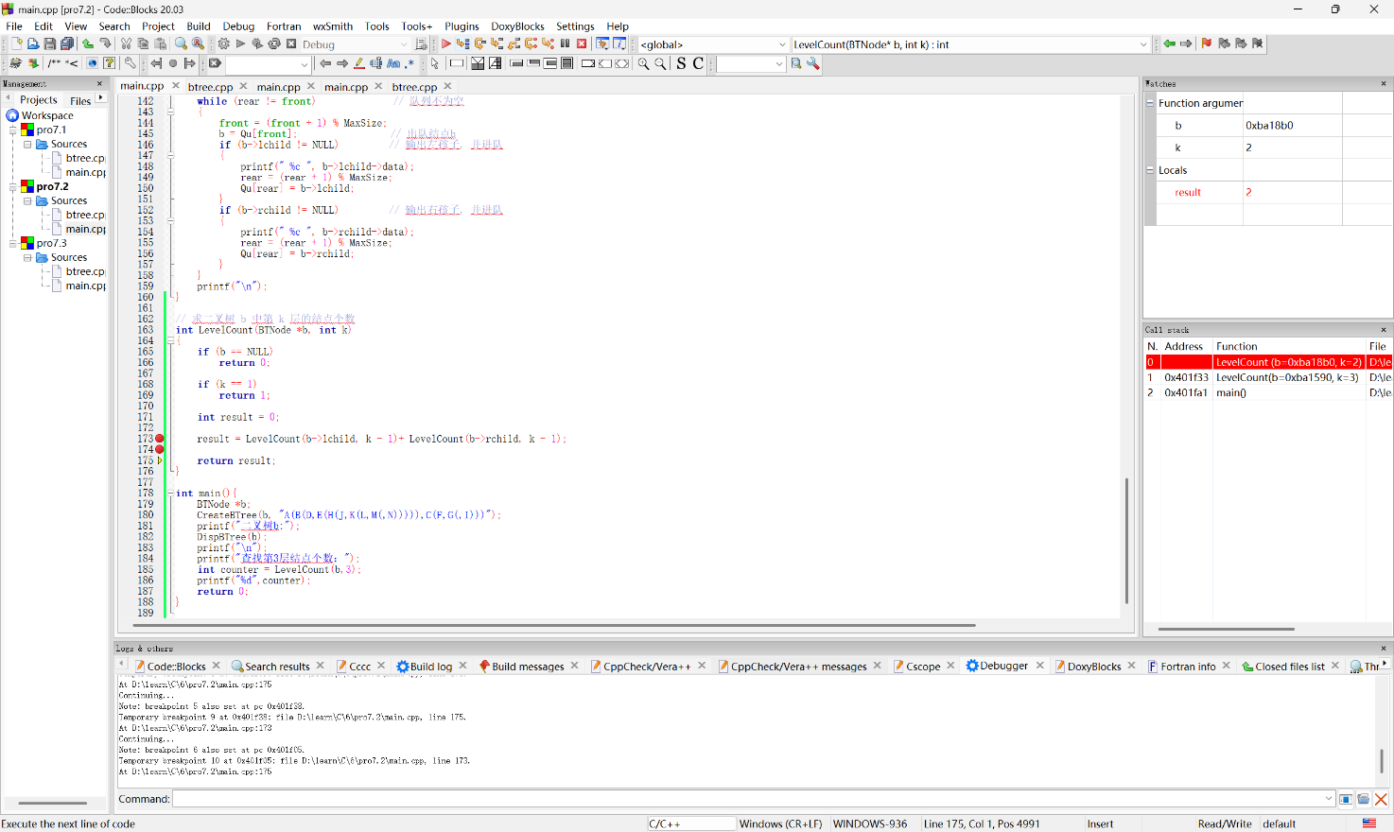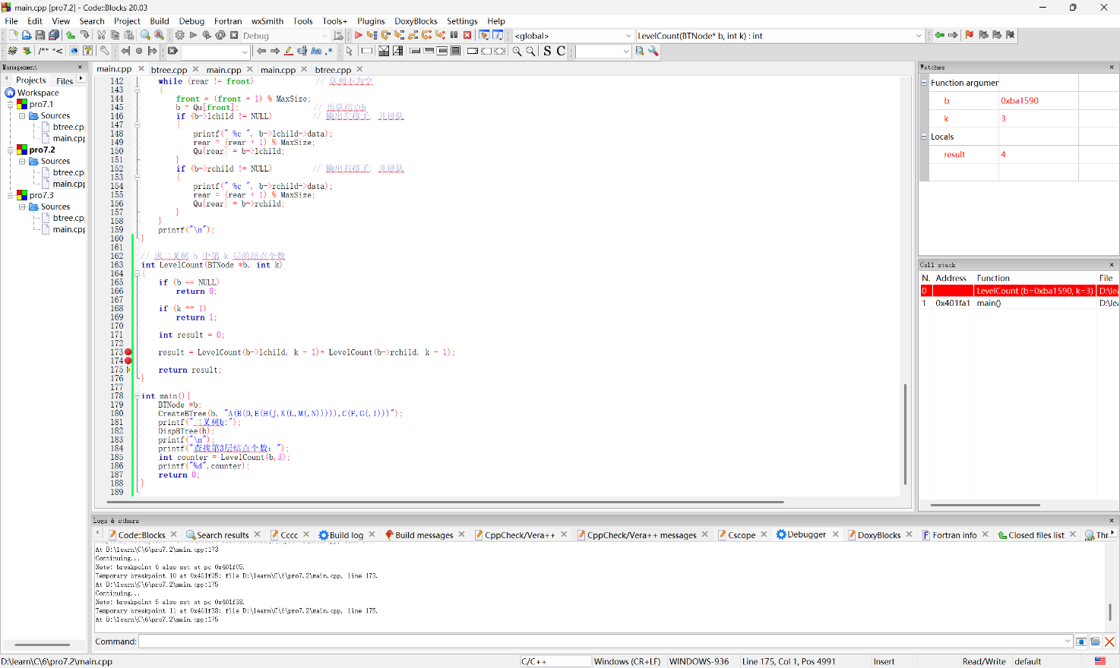
2. 简要描述附加题的算法设计思路，以及完整代码（文本）。
把每一层都看为一个根结点，顺序扫描它的左子树和右指数，最后一层层递归到最初的根节点，拼接成一个完整的二叉链。
#include "btree.cpp"

BTNode* CreateBTreeRecur(const char *str, int &i)
{
if (str[i] == '\0' || str[i] == ')' || str[i] == ',')
return NULL;

BTNode *b = (BTNode *)malloc(sizeof(BTNode));
b->data = str[i++];
b->lchild = b->rchild = NULL;

if (str[i] == '(')
{
i++;
b->lchild = CreateBTreeRecur(str, i);

if (str[i] == ',')
{
i++;
b->rchild = CreateBTreeRecur(str, i);
}

if (str[i] == ')')
i++;
}

return b;
}

using namespace std;

int main()
{
BTNode *b;
int i=0;
b = CreateBTreeRecur("X(B(E,Z(G,A)),C(D(Y,J(,K) ) ) )",i);
printf("二叉树b:");
DispBTree(b);
DestroyBTree(b);
return 0;
}
- 运行结果与分析（给出运行结果截图，并加以简要说明）
1.
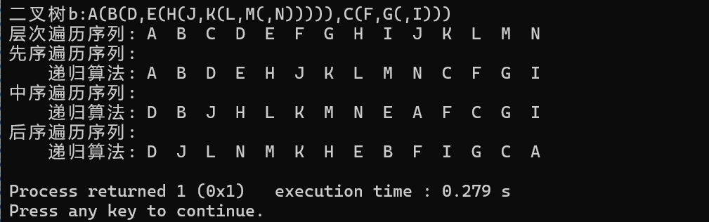
2.
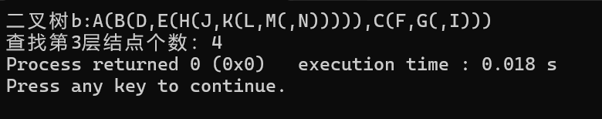
3.
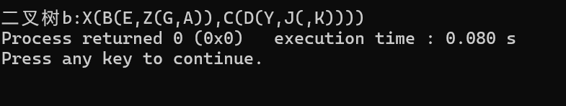
- 实验小结（记录实验过程中遇到的主要问题和心得）
通过本次实验，我进一步掌握了二叉树的基本概念以及二叉链存储结构的实现方法，理解了结点之间通过指针建立逻辑关系的过程。实验中主要完成了二叉树的创建、遍历、查找、高度计算以及递归求第 k 层结点个数等操作。
在编写程序过程中，我发现递归算法的核心在于“将大问题不断分解为结构相同的小问题”。例如在求第 k 层结点个数时，通过将问题转化为左右子树的第 k-1 层结点统计，最终在 k=1 时完成计数。
本次实验不仅提高了我的 C 语言编程能力，也让我更加熟悉数据结构中树结构的逻辑特点，为后续学习图、查找树等复杂数据结构打下了良好的基础。

